Конспект НОД образовательной области «Познание»
Развитие познавательно-исследовательской и продуктивной (конструктивной) деятельности
Тема «Роботы» (по схеме, преобразование по условию)
Программное содержание:
Закреплять умение создавать конструкции, объединенные общей темой
Продолжать упражнять детей в конструировании по схеме, преобразовании по условию
( « Построй такого же робота, как на схеме, но чтобы он толкал перед собой тележку с грузом»)
Развивать потребность к изобретательству. Развивать умение видеть конструкцию объекта и анализировать ее основные части, их функциональное назначение.
Развивать фантазию, воображение, сообразительность.
Формировать умение делать умозаключения, сравнивать, обобщать, классифицировать, выделять существенные признаки. Развивать интерес к конструктивной деятельности.
Расширить знания детей о роли робототехники в жизни людей.
Продолжать развивать творческое воображение, системное мышление. Умение видеть объект в системе ( настоящее, прошлое, будущее объекта- робота). Развивать фантазию.
Формировать умение убирать материалы на место, воспитывать аккуратность.
Коррекционные задачи
Продолжать формировать умение отстаивать свою точку зрения. Развивать мелкую моторику рук. Закрепить форму, цвет, величину строительного материала

Материал: плоскостные наборы геометрических фигур, схемы роботов, иллюстрации роботов; мяч .

1. Рассматривание иллюстраций, рассказ воспитателя о роботах

Роботы – это механические помощники человека, способные выполнять операции по заложенной в них программе и реагировать на окружение. Сначала роботов стали использоваться в производстве, для выполнения однообразных (и часто опасных) операций. Больше всего промышленных роботов используется в автомобильной промышленности, где они работают на штамповочных и сварочных участках, в покрасочных камерах, на сборке. Разумеется, роботы не могли сразу заменить людей в промышленности.
Сегодня в мире используются миллионы роботов. Применение им нашлось практически во всех сферах человеческой деятельности. Роботы управляют самолётами и поездами, спускаются в жерла вулканов и на дно океана, помогают в строительстве космической станции, в сборке автомобилей, охраняют здания, используются военными для разведки и разминирования, помогают спасателям искать людей под завалами. Нет такой области, в которой человек не попытался создать себе автоматического помощника, есть роботы- няньки, уборщики помещений.

2. Физкультминутка. «Роботы» Предложить детям под музыку придумать движения различных роботов.

3. Метод системного анализа - Робот. Настоящее - робот-человек. Его составные части. Используется в производстве, быту. Прошлое- схема, чертеж, материал( металл, пластмасса…) Будущее-. Предложить детям построить робота будущего. Какой он будет?

4. Предложить схемы. Рассматривание схематического изображения робота. Из каких частей он состоит, какие геометрические фигуры можно использовать

5. Самостоятельная работа детей. Помощь затрудняющимся детям.

6. Игра « Наоборот» (в кругу с мячом)

Быстрый- медленный, старый- новый, тяжелый- легкий, добрый- злой, высокий - низкий; далеко- близко, бежать- стоять, плакать- смеяться; и т.д.

7. Предложить построить такого же робота, но чтобы он толкал перед собой тележку.

8. Итог занятия

Конструкторское бюро, завод | Используется в производстве
Схема, чертеж, материал | 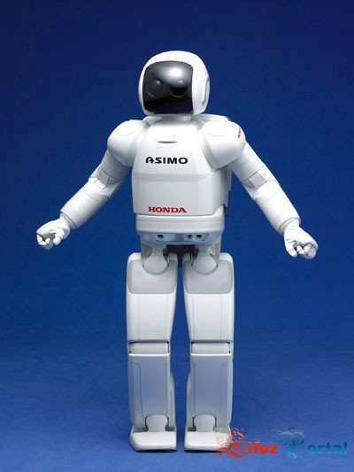 | Усовершенствованный робот
Схема, чертеж, материал | Составные части робота | Его составные части

